АРХИТЕКТУРА ПРИЛОЖЕНИЯ
1. СЛОИ
Слой | Что содержит | Зависимости | Android-зависимости
PRESENTATION | Jetpack Compose, ViewModel, UiState, Навигация | Зависит от domain (интерфейсы use cases) | Да (Compose, Android SDK)
DOMAIN | Сущности, интерфейсы репозиториев, Use Cases | Не зависит ни от чего (только Kotlin stdlib + coroutines) | Нет (чистый Kotlin)
DATA | Реализации репозиториев, Room, DataStore, Ktor Client, Overpass/Nominatim/Wikidata, TTS, Location, мапперы | Зависит от domain (реализует его интерфейсы) | Да (Room, DataStore, Android TTS, FusedLocation)

2. DOMAIN-СЛОЙ

2.1 Сущности
GeoPoint - географическая точка с широтой и долготой в градусах. Базовая единица для всей геолокации в приложении: используется и для текущего положения пользователя, и для координат объектов.

Place - объект интереса (POI): здание, памятник, парк, кафе, магазин или улица. У него есть уникальный идентификатор, опциональное название (у некоторых объектов OSM имени нет), тип из перечисления PlaceType, координаты в виде GeoPoint, список фактов Fact, собранных из разных источников, и метка источника DataSource, откуда пришли основные данные об объекте.

PlaceType - перечисление типов объектов: MONUMENT (памятник), BUILDING (здание), PARK (парк), SHOP (магазин), CAFE (кафе), STREET (улица), UNKNOWN (тип не определён). Нужен, чтобы ИИ мог генерировать рассказ даже без названия - только по типу объекта.

Fact - отдельный факт об объекте с указанием источника. Источник - одно из трёх значений: OSM (из OpenStreetMap), WIKIDATA (из структурированной базы Wikidata) или WIKIPEDIA (из текста статьи Wikipedia). Список фактов накапливается при обогащении Place.

Story - сгенерированный ИИ рассказ об объекте. Хранит свой id, ссылку на placeId, заголовок, полный текст, язык (ru/en), время создания и флаг cached - был ли рассказ взят из локального кеша или сгенерирован заново. Story - главный результат работы приложения, то, что пользователь слышит.

WalkSession - сессия прогулки. Фиксирует id, время начала и список прослушанных за прогулку рассказов. Используется для истории и аналитики, хотя в MVP может быть не задействована.

2.2 Интерфейсы репозиториев
LocationRepository — источник геолокации. Метод observeLocation() возвращает Flow<GeoPoint> — поток координат. Реализация скрывает FusedLocationProviderClient, чтобы в тестах подменять фейковым источником.

PlaceRepository — работа с объектами вокруг. findNearby(point, radiusMeters) ищет POI в радиусе через Overpass API. enrich(place) дополняет объект фактами из Wikidata и Wikipedia. Оба метода — suspend, потому что ходят в сеть.

StoryRepository — работа с рассказами. generate(place, language) генерирует рассказ через собственный сервер (прокси к Groq). save(story) сохраняет в Room. getCached(placeId, language) ищет кеш по паре «объект + язык», возвращает null, если кеша нет. observeHistory() отдаёт Flow<List<Story>> для экрана History.
SettingsRepository — настройки. Flow для языка и согласия на геолокацию плюс suspend-методы для их изменения. Реализация на DataStore Preferences — настройки сохраняются между запусками.

TtsRepository — озвучка. speak(text, language) запускает произнесение, pause(), resume(), stop() управляют воспроизведением для кнопок на экране прогулки. observeState() возвращает Flow<TtsState>: Idle, Speaking, Paused, Error.

2.3. Use Cases (domain/usecase) - 8 штук

UC-01 StartWalkUseCase
Запускает прогулку: проверяет согласие на геолокацию, подписывается на LocationRepository.

UC-02 DetectNearbyPlaceUseCase
По GeoPoint находит ближайшее Place через PlaceRepository (фильтр по радиусу 200 м).

UC-03 EnrichPlaceUseCase
Обогащает Place фактами из Wikidata и Wikipedia через PlaceRepository.enrich().

UC-04 GenerateStoryUseCase
Вызывает StoryRepository.generate(place, language), возвращает Story.

UC-05 SpeakStoryUseCase
Передаёт текст Story в TtsRepository, управляет пауза/продолжить/стоп.

UC-06 SaveStoryUseCase
Сохраняет Story в кеш (StoryRepository.save).

UC-07 GetHistoryUseCase
Возвращает Flow<List<Story>> из StoryRepository.observeHistory().

UC-08 ChangeLanguageUseCase
Меняет язык через SettingsRepository.setLanguage().

3. DATA-СЛОЙ

3.1. Реализации репозиториев

LocationRepositoryImpl
- использует FusedLocationProviderClient через интерфейс LocationProvider
- реализует Flow<GeoPoint> с callbackFlow
PlaceRepositoryImpl
- OverpassApi (Ktor) + NominatimApi + WikidataApi + WikipediaApi
- мапперы: OverpassDto → Place, WikidataDto → Fact, WikipediaDto → Fact
StoryRepositoryImpl
- StoryApi (Ktor → собственный сервер) + Room DAO
- кеш по (placeId, language) с TTL 24 ч
SettingsRepositoryImpl
- DataStore Preferences
TtsRepositoryImpl
- Android TextToSpeech через интерфейс TtsEngine

3.2. Работа с сетью

Ktor Client + ContentNegotiation (kotlinx.serialization).
Base URL сервера-прокси (Cloudflare Workers) - в BuildConfig, не в коде.
Interceptor для логирования ошибок без персональных данных.
Таймаут: 15 сек на запрос, 1 retry при 5xx.

4. PRESENTATION-СЛОЙ (MVI)

Экран = ViewModel с одним StateFlow<UiState> и одним Channel<UiEvent>.

4.1. Экраны

S01 OnboardingScreen - объяснение разрешений
S02 WalkScreen - карта + текущий рассказ + кнопки TTS
S03 HistoryScreen - список прослушанных рассказов
S04 SettingsScreen - язык, разрешения, о проекте
S05 PermissionScreen - экран запроса геолокации
S06 ErrorScreen - универсальный экран ошибки (встраивается в другие)

5. ПРИНЦИПЫ SOLID - КОНКРЕТНЫЕ КЛАССЫ

Принцип | Где проявляется | Конкретный класс / пример
SRP | Каждый use case - одна задача | GenerateStoryUseCase делает только генерацию, не сохранение
OCP | Новый источник фактов - новый маппер, не правка старого | FactMapper открыт для расширения через WikidataFactMapper, WikipediaFactMapper
LSP | Подмена LocationProvider в тестах | FakeLocationProvider полностью заменяет AndroidLocationProvider
ISP | Узкие интерфейсы репозиториев | TtsRepository не содержит методы геолокации и наоборот
DIP | Domain не зависит от Android | LocationRepository (domain) ← LocationRepositoryImpl (data)

6. ДИАГРАММА СЛОЕВ
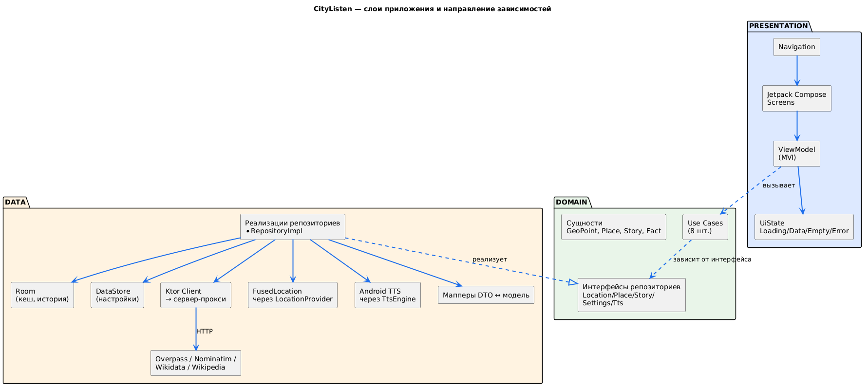
Рисунок 1. Диаграмма слоев
7. ДИАГРАММА КЛАССОВ DOMAIN
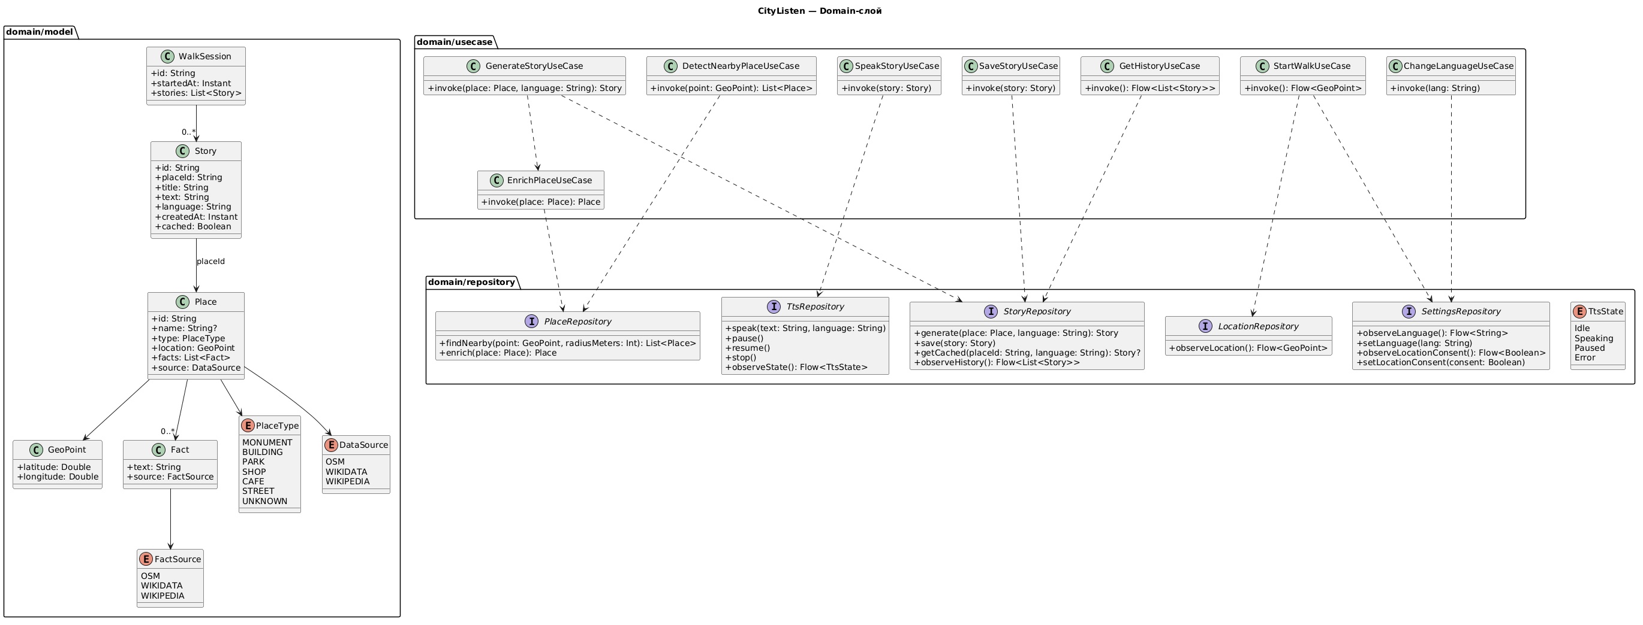
Рисунок 2. Диаграмма классов domain

